Virtuves tvaika nosūcējs Electrolux EFC90467OX vai ekvivalents
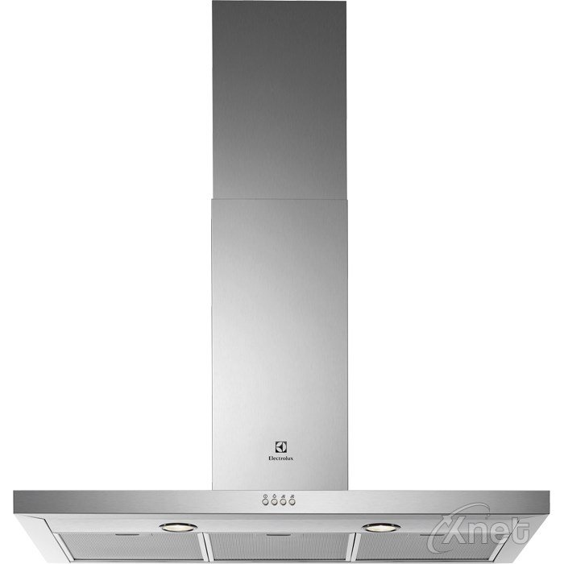

Prasības:
Jaudas režīmi- 3
Tauku filtri mazgājami- alumīnija 3
Apgaismojums- iebūvētas 2 LED spuldzes
Krāsa- nerūsošs tērauds

